# 广播信道的数据链路层

广播信道：计算机发送数据，所有的点都可以收到，这就是我们经常说的以太网，因为结构简单，所以被广泛使用。

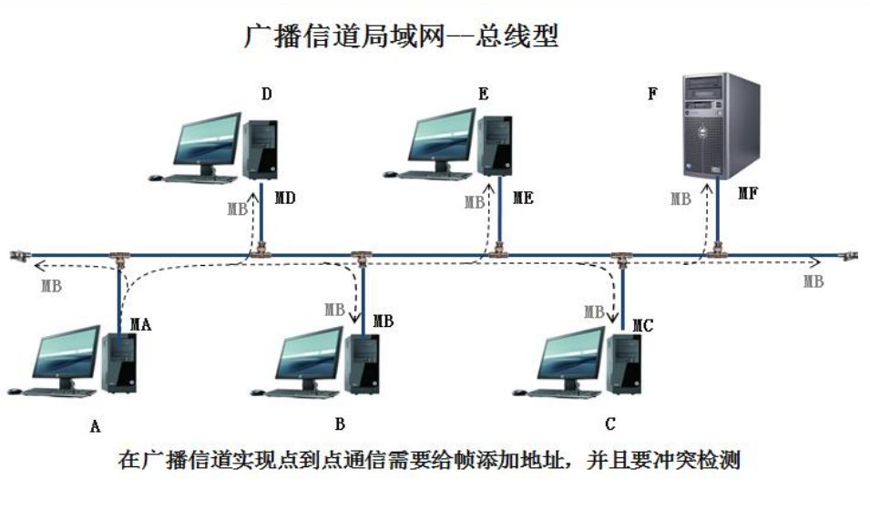

带冲突检测的载波监听多路访问 CSMA/CD ，使用这种技术通信的就是以太网

上边这种是同轴电缆，很快被集线器这种给替代掉了

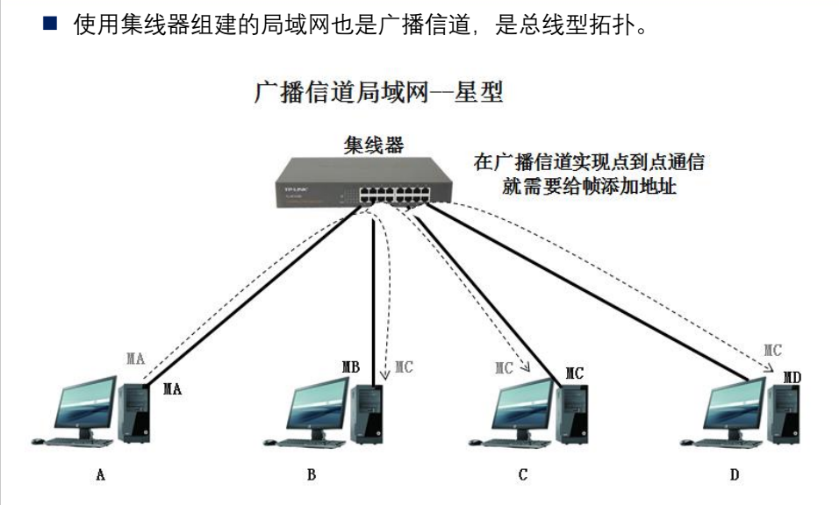

它跟同轴电缆的作用一样，形状变成了星型。

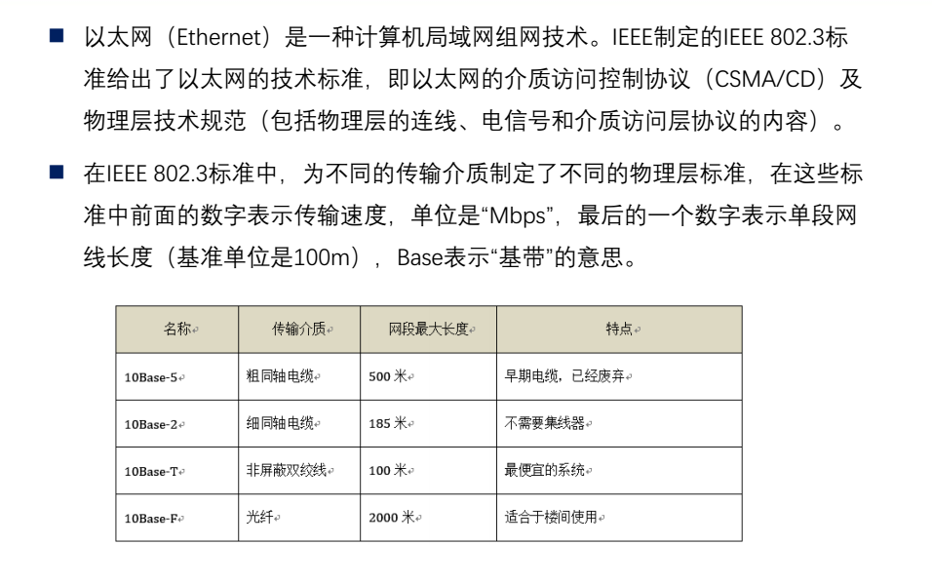

以太网的标准：10代表的就是10兆

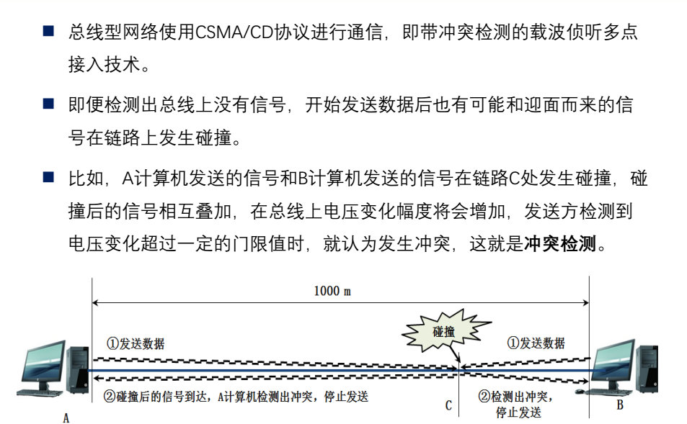

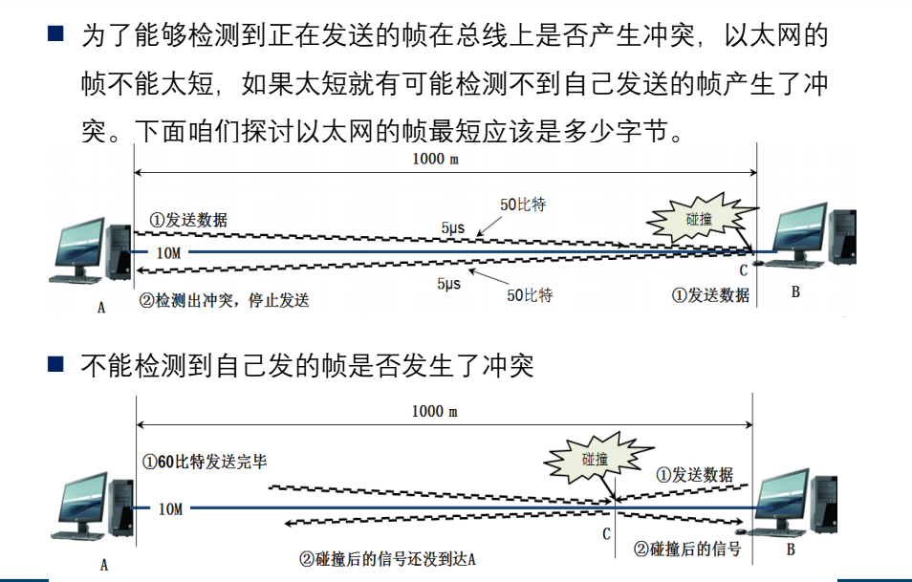

所以，以太网发送的数据不能太短，太短的话，自己的数据发完了，碰撞信号才过来，这时候计算机A就根本不知道是跟谁发生的碰撞，是发送给谁的时候发生的碰撞。

也就是说，我们必须要有个以太网帧最短的要求

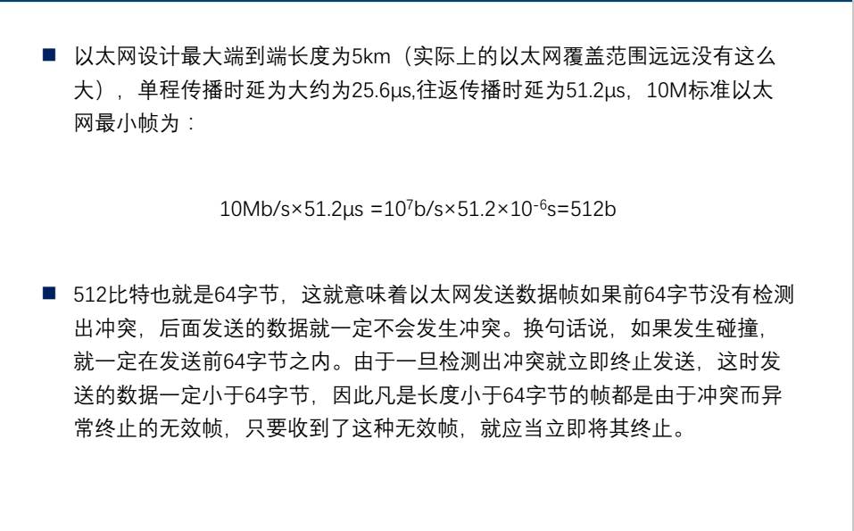

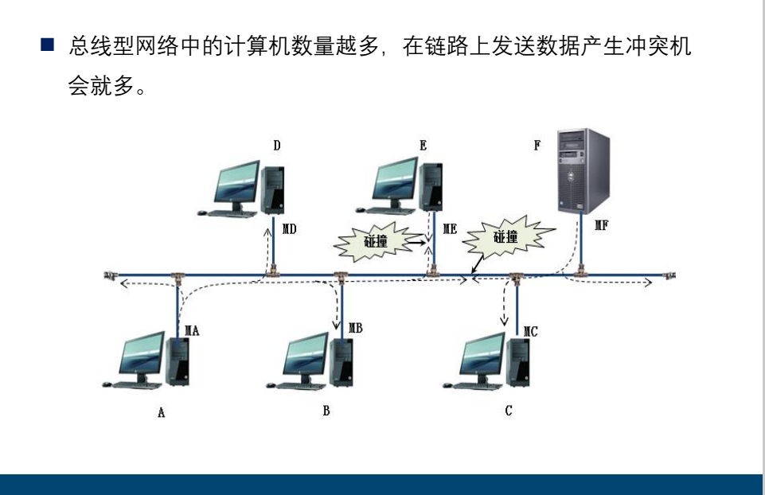

规避算法

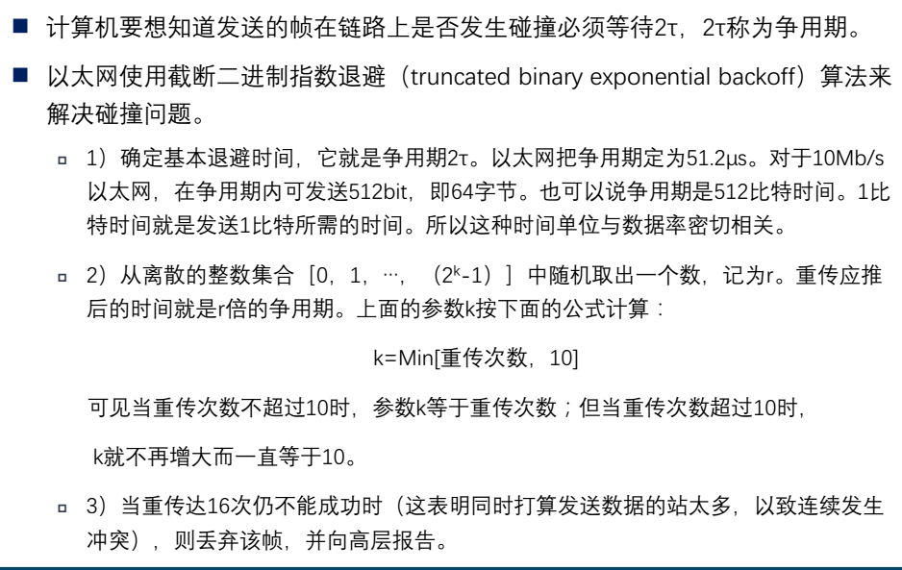

下面我们来看看以太网帧的格式

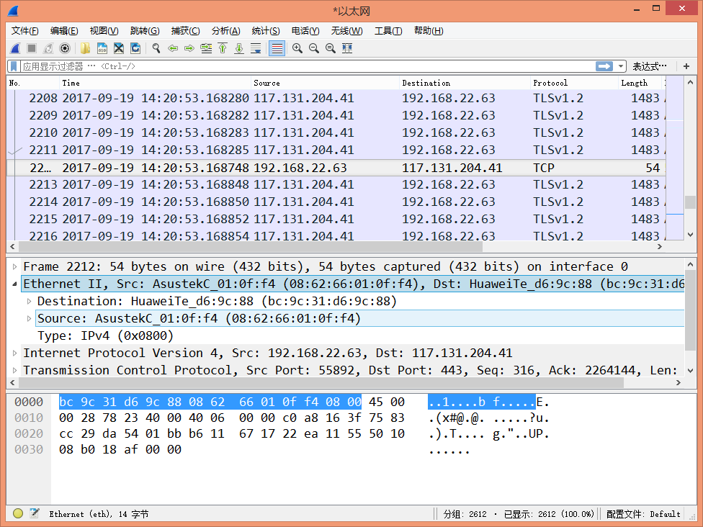

Destination 目标MAC地址

Source 源MAC地址

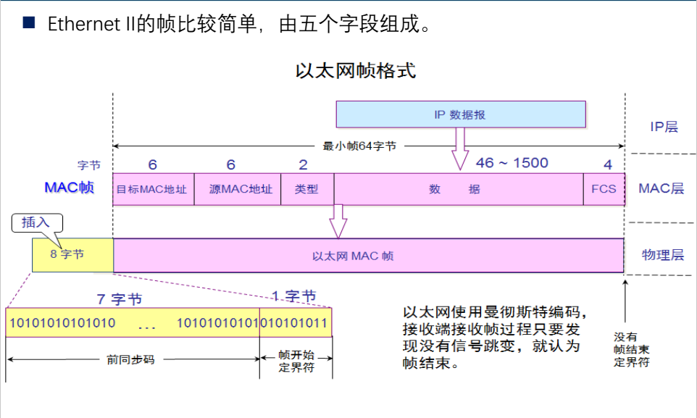

帧在物理层发送的时候，还会插入8个字节的内容，包括了前同步码，为了同步时钟，还有帧开始定界符。但是没有帧结束定界符。是因为以太网只要发现没有信号跳变，就会认为帧结束。

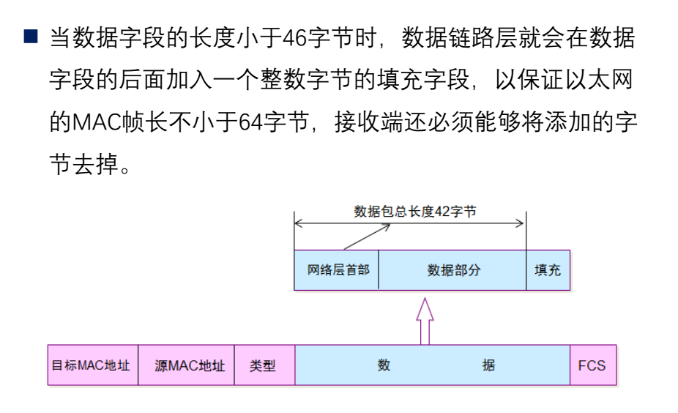

如果数据不够大，数据链路层会补全最小64字节的填充。

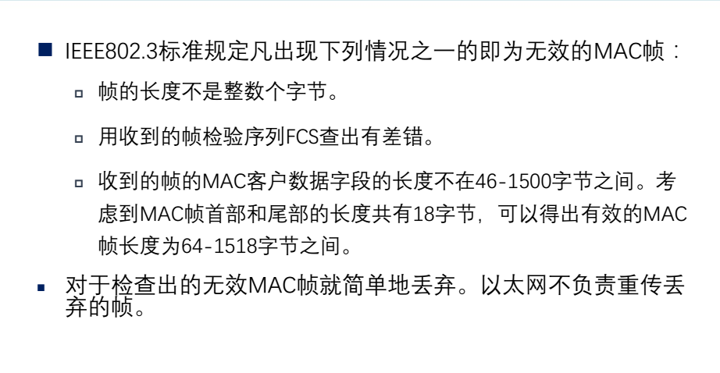

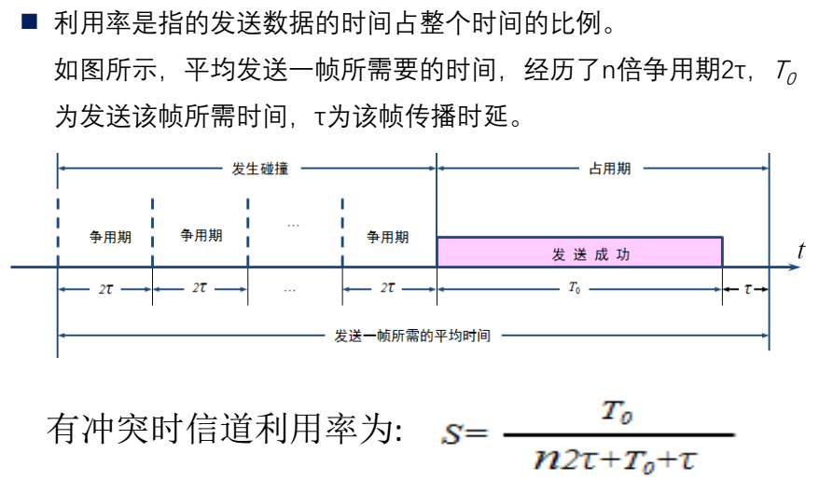

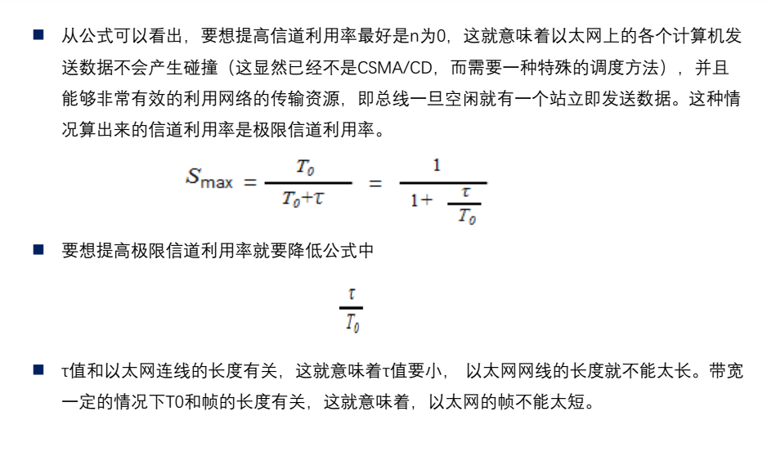

网卡的作用

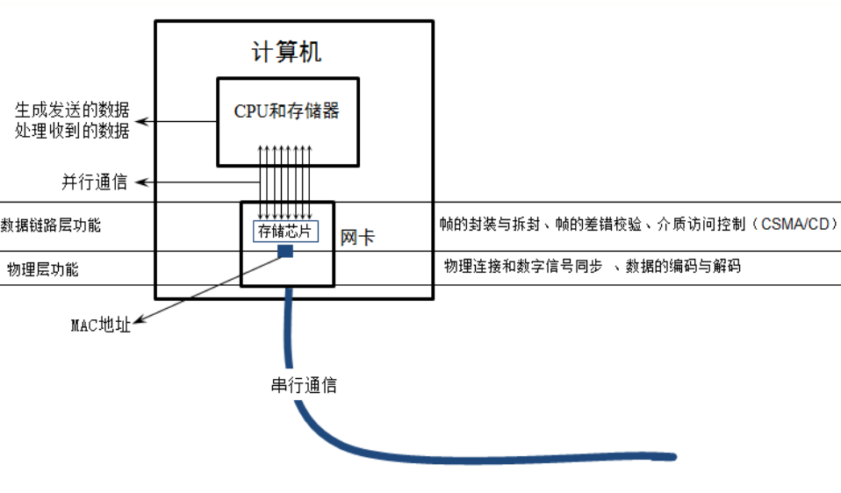

网卡的作用就是把网络层给的IP数据包拿到，放到存储芯片中，然后封装成帧，把帧发出去。

接收的过程相反，将帧部分去掉，把IP数据包给网络层。

并行通信：比如传递数据：010000111 ，并行是把这些数据分在不同的线路中一起传递

串行通信：把数据按照顺序一比特一比特的传递

广播帧：目标地址是全F的地址，会发给以太网上的所有计算机，所有计算机都会接收。

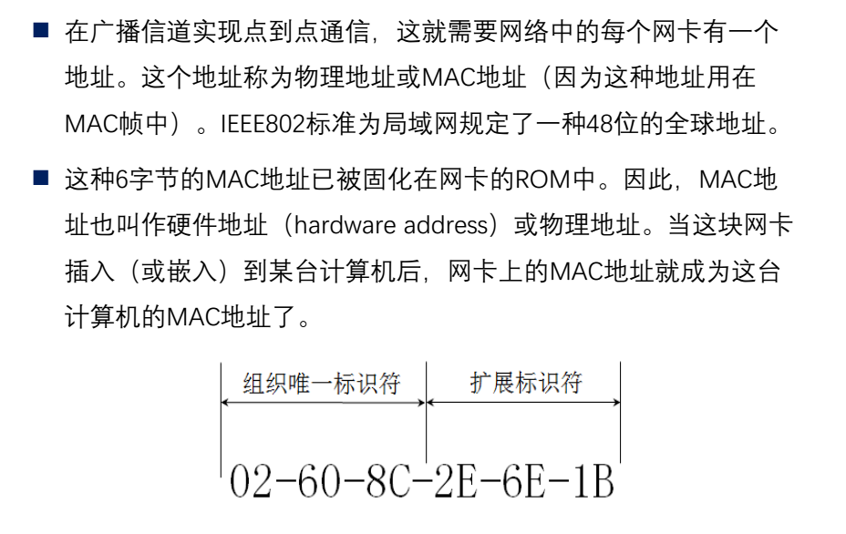

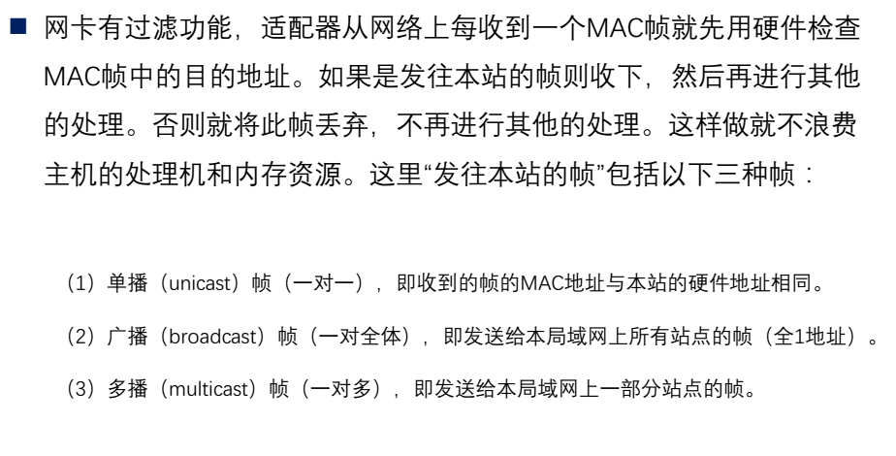

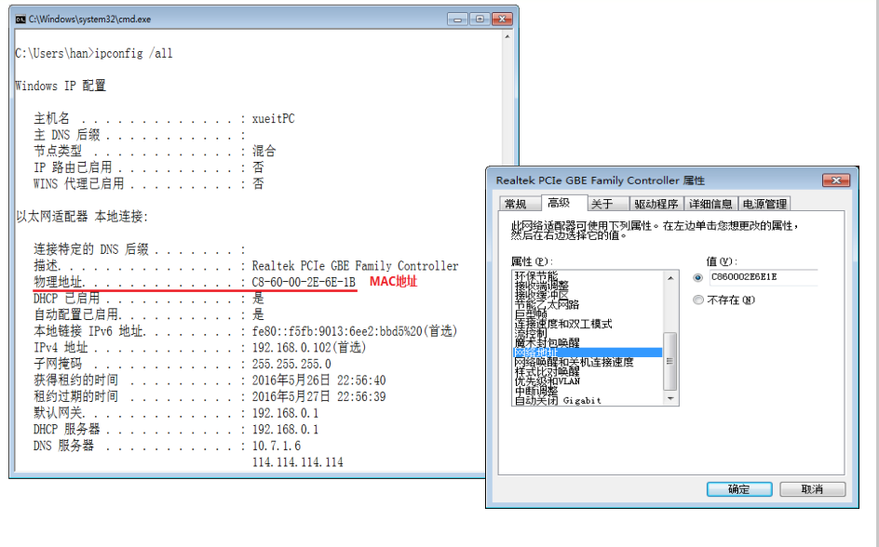

扩展以太网方式1----集线器

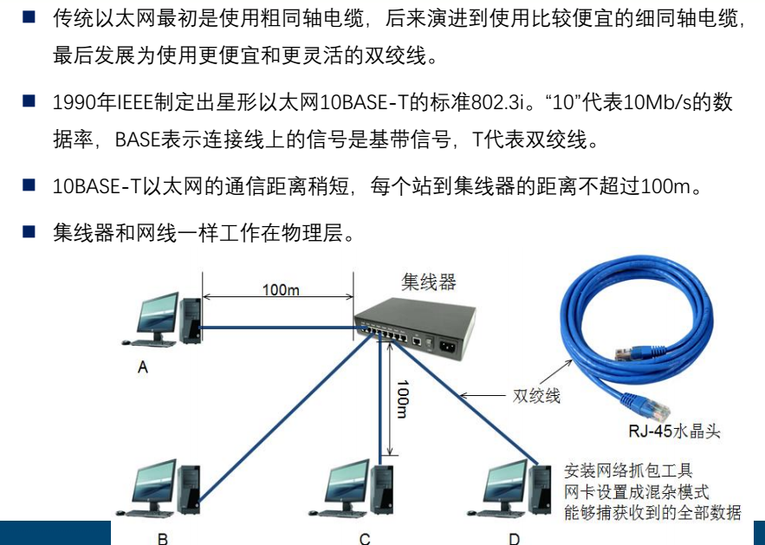

适用于距离200米左右的局域网连接

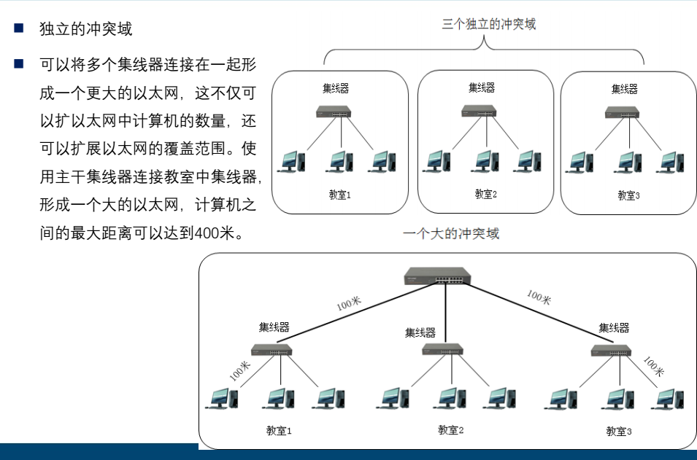

买一个大一点的集线器，把这三个集线器连接起来组件一个更大的以太网。

要注意的是：所有集线器连接的电脑，都可以捕获任何一个数据包。A与B通信的包，在所有的计算机上都可以捕获到。他们是一个大的冲突域。

优化以太网---网桥

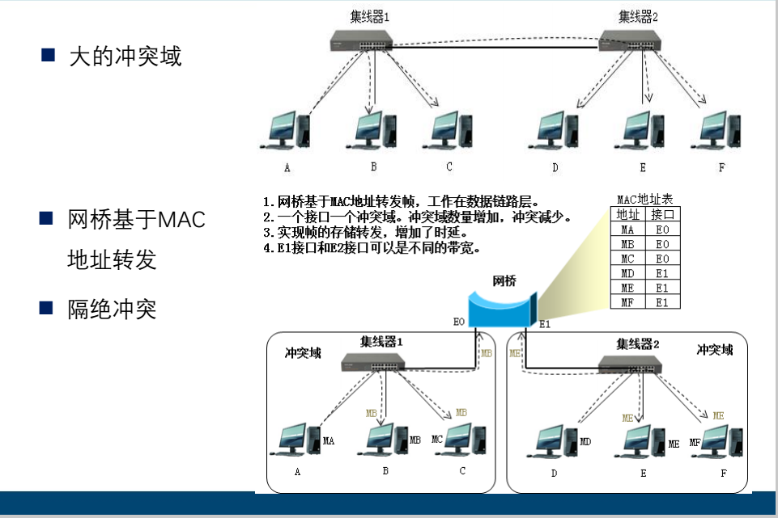

网桥是基于MAC地址的，两个集线器相连的冲突域，分别是E0和E1两个口，E0口的计算机通信不会被转发到E1口的计算机，隔离了冲突，也减少了冲突发生的几率。

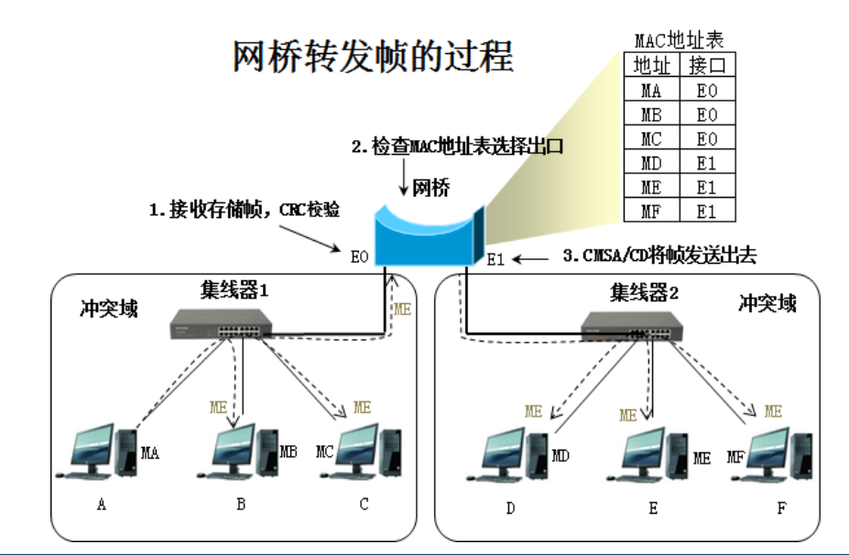

如果计算机A向网桥另外一边的计算机E通信

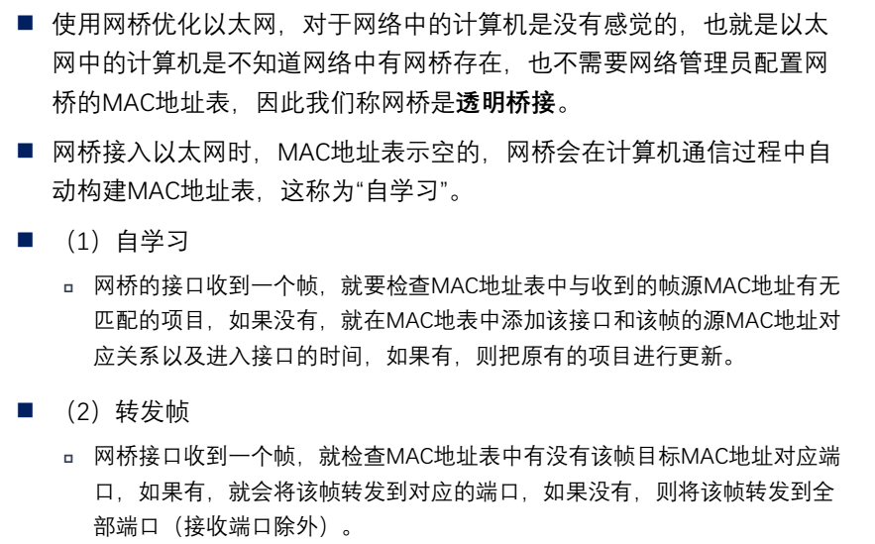

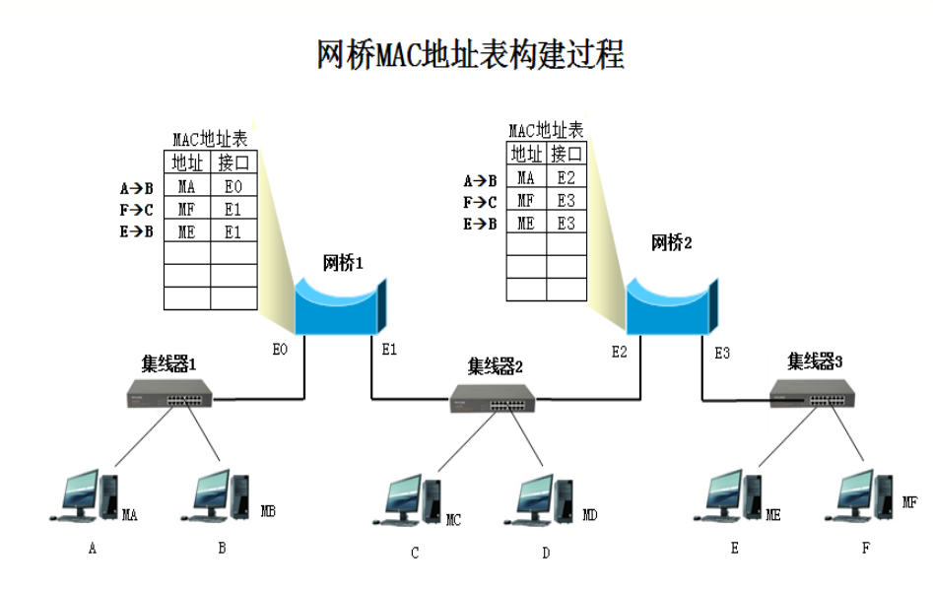

A发给B，网桥刚开始地址表是空的，所以它会放过，过网桥1的时候，它会记录A计算机对应的是网桥1的E0的口，过网桥2的时候，它会记录对应E2的口过来的。

F发给C的时候，过网桥2的时候，记录E3口，过网桥1的时候，记录E1口

这就是自学习。。至于转发帧，只要网桥接口收到一个帧，就检查MAC地址表中有没有该帧目标MAC地址，有就发过去，没有就发给所有的接口。

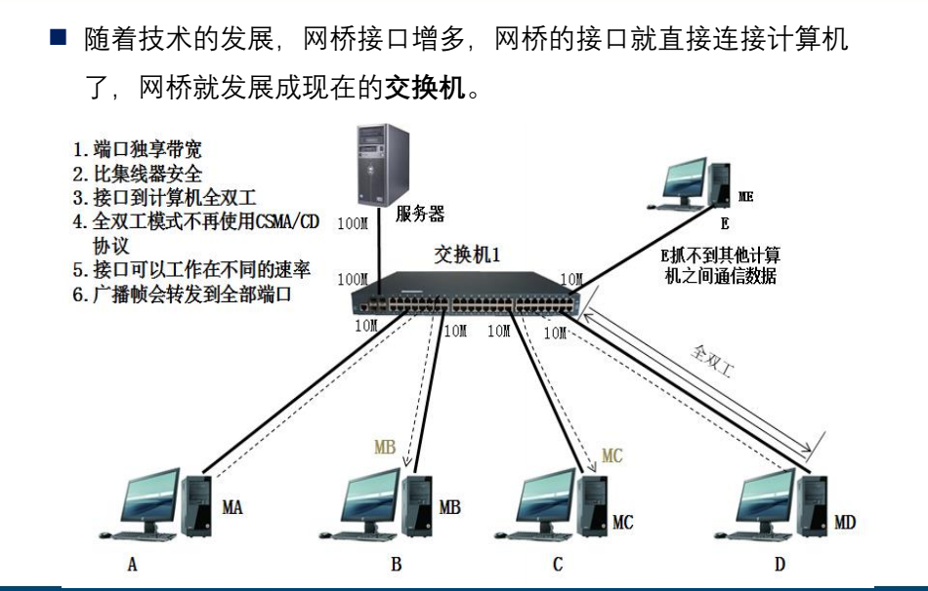

没有了集线器，交换机直接和计算机相连，A计算机接到交换机的E0口，B接到交换机的E1口，A和B通信的时候，从E0口直接给E1口，数据只会从A计算机传递到B计算机。

这样就不会再存在冲突的情况了。

半双工：发的时候不能接收数据

全双工：发的时候可以接收数据

